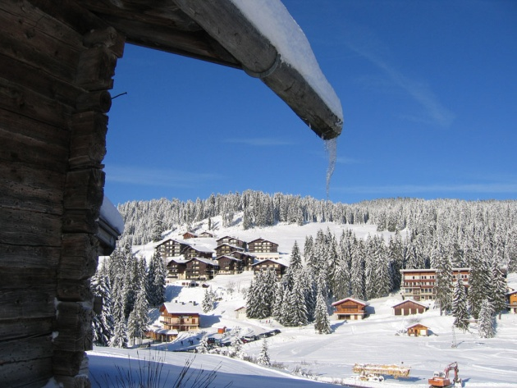

Bienvenue
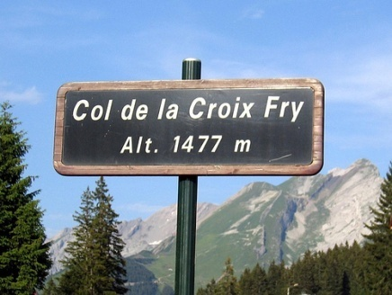
Aux
Rosières

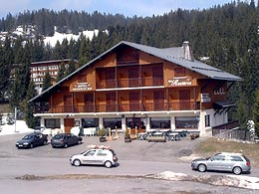
Tous les Vendredis soir Soirée Grenouille sur réservation

Ouvert tous les jours le midi et le vendredi et samedi soir
Fermeture hebdomadaire le mercredi

Nos Apéritifs

Kir pétillantà la myrtille | 3.00 €
Kir vin blanc | 2.50 €
Américano maison | 5 €
Martini rouge ou blanc | 2.50 €
Porto | 2.50 €
Pastis | 2.50 €
Ricard | 2.50 €

Nos Jus de Fruits

Ananas, Abricot, A.C.E, Fraise, Orange, Pamplemousse, Pomme, Tomate | 2.80 €
Nos Sodas

Coca-Cola, Coca-Cola Light, Orangina, Nestea, Schweppes, Perrier | 2.80 €

Nos Eaux

San pellegrino  Evian | 4€  3.50 €
½ Evian | 2.50 €
Badoit | 3.50 €
½ Badoit | 2.50 €

Nos Entrées

Salade Verte  Melon à la Savoyarde | 4.00€  8.00 €
Assiette de Charcuterie  Salade Les Rosières  (Salade verte, toast de reblochon, jambon fumé, tomate)  Salade de Chèvre Chaud  (Salade Verte, toast de Chèvre, jambon fumé, tomate) | 9.50 €  10.50€  10.50 €
Salade de Saumon fumé par nos soins  (Salade Verte, Tomate, saumon fumé, tête de moine)  Poêlée d’escargots aux champignons de saison | 11.00€  15.00€

Nos Poissons

Filet de Plie sauce Safranée | 16.00 €
Gambas Flambées au Pastis  Filets de Perches Meunières | 18.00 €  20 .00 €


Nos Viandes

Araignée de Caion aux Mousserons des bois | 16.00 €
Magret de Canard à la Framboise | 18.00 €
Entrecôte Nature | 18.00 €
Entrecôte aux Girolles | 20.00 €
****** Tous nos poissons et nos viandes sont accompagnés de la garniture du jour ou de frites******
****** Toutes nos viandes sont issues de l’ U.E. *******

Nos Desserts

Dessert du jour | 4.50 €
Crème Brûlée au Miel de bourgeons de Sapin  Tarte Myrtille | 5.00 €  5.50 €
Tatin aux Fruits de Saison | 7.00 €
Parfait glacé au Cointreau  Coupe Rosières (2 boules Vanille 1 sorbet Myrtille Myrtilles coulis et Chantilly)  Assiette de Fromage sec | 7.00 €  7.00 €  6.00 €
Café Gourmand  Mignardises du moment au grès du Chef | 8.50 €

Nos Spécialités Savoyardes

Pierrade de Bœuf* | 18.50 €
Fondue Savoyarde aux Trois Fromages* | 16.00 €
Fondue Savoyarde aux Trompettes de mort* | 17.00 €
Fondue Savoyarde aux Cèpes* | 18.00 €
Tartiflette au Reblochon Fermier | 15.00 €
Tartichèvre | 16.00 €
Raclette à l’Ancienne et sa Charcuterie* | 18.50 €
Diots de Savoie au vin blanc et Carvi frites salade | 13.00 €
SupplémentJambon cru | 2.00 €

******Toutes nos Spécialités sont servies avec salade verte ******
****Les spécialités suivit d’une étoile(*) sont servies ****
***minimum pour deux personnes***
***Les prix sont indiqués par personne***

Menu du Col

22.00 €
Salade les Rosières
Ou
Melon à la Savoyarde
***
Filet de Plie sauce safranée
Ou
Araignée de Caion aux Mousserons des bois
***
Fromage Sec ou Blanc
Ou
Crème Bruléeau Miel de bourgeons de Sapin
Ou
Tarte Myrtille
Ou
Dessert du Jour

Menu du Jour
19.00 €

Entrée du jour
***
Plat du jour
***
Dessert du jour

(uniquement le midi
Sauf dimanche et jours fériés)

(Supplément Fromage Sec 3 €)

Menu p’tit Loup
(-12 ans)
8.50 €
Steak haché
Ou
Nuggets
Ou
Jambon blanc
(Accompagné de frites)
***
1 Boule de Glace

Notre chef vous souhaite une bonne dégustation de ses mets maison
Notre assiette de Fromages ainsi que tous nos Reblochons proviennent des Fermes De Manigod.
Tous nos desserts sont faits maison aux grés du moment et des inspirations du chef pour combler vos papilles

Vendredi soir Cuisses de Grenouilles sur réservation 18 €

N’hésitez pas à demander nos suggestions du Moment

Digestifs
La Menthe  Calvados | 4.50 €  4.00 €
Génépi | 4.00 €
Williamine | 4.00 €
Rhum | 4.00 €
Framboisine | 4.00 €
Mirabelle | 4.00 €
Armagnac | 4.00 €
Cognac | 4.50 €

Nos Boissons Chaudes

Café | 1.50 €
Décaféiné | 1.50 €
Thé Vert menthe Fruits rouge ou nature | 2.60 €
Infusion  Café Gourmand  Mignardise du moment au grès du Chef | 2.60 €  8.50 €

